Министерство науки и высшего образования Российской Федерации
Федеральное государственное автономное образовательное учреждение
высшего образования
«СЕВЕРО-КАВКАЗСКИЙ ФЕДЕРАЛЬНЫЙ УНИВЕРСИТЕТ»

Институт перспективной инженерии
Департамент цифровых робототехнических систем и электроники

«Тестирование и отладка программного обеспечения»

ОТЧЕТ
ПО ЛАБОРАТОРНОЙ РАБОТЕ №3

Тема: ФУНКЦИОНАЛЬНОЕ ТЕСТИРОВАНИЕ

ВАРИАНТ 1

Выполнил:
Деревяшкин Валерий Васильевич
4 курс, группа ПИЖ-б-о-23-2,
09.03.04 «Программная инженерия»,
очная форма обучения

_______________________________
(подпись)

Проверил:
ассистент департамента цифровых, робототехнических систем и электроники, Института Перспективной Инженерии
Потапов И.Р.

_______________________________
(подпись)

Отчет защищен с оценкой ___________ Дата защиты__________________

Ставрополь, 2026 г.

Ход работы
Вариант
Ход выполнения
Диаграмме классов приложения «Интерактивная карта»
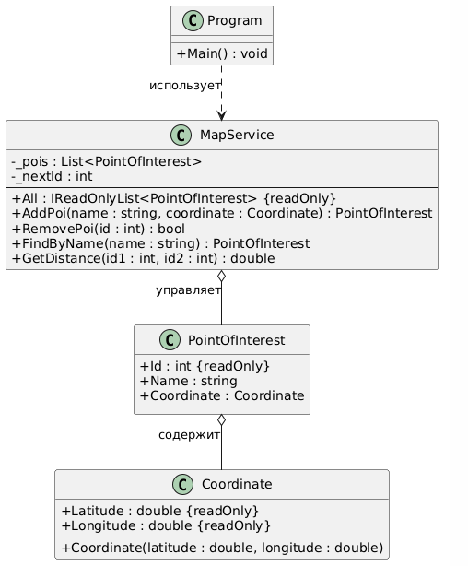
Рисунок 1. Диаграмма классов
Функциональное тестирование — это метод тестирования, при котором проверяется соответствие программы функциональным требованиям: что программа делает. Тестирование опирается на спецификацию и проверяет пары «вход -> ожидаемый выход».
Требование -> [ Метод ] -> Ожидаемый результат
↕ сравнение
Фактический результат
Компонентное (модульное) тестирование – проверка отдельных единиц кода на корректность. Интеграционное тестирование – проверка правильности взаимодействия между компонентами. Системное тестирование – комплексная проверка всей системы на соответствие требованиям. Приемочное тестирование – подтверждение готовности продукта к передаче заказчику. Регрессионное тестирование – проверка, что новые изменения не повредили существующую функциональность. Smoke-тестирование – быстрая проверка критических функций после сборки.
Требования к приложению (спецификация)
приложение «Интерактивная карта» должно обеспечивать:
ID | Функциональное требование
F-01 | Добавление точки интереса с именем и координатами
F-02 | Валидация входных данных (имя, широта, долгота)
F-03 | Удаление точки по идентификатору
F-04 | Поиск точки по имени (без учёта регистра)
F-05 | Расчёт расстояния между двумя точками
F-06 | Вывод списка всех точек

Интеграционное тестирование
Цель: проверить корректность взаимодействия между классами Coordinate, PointOfInterest и MapService.
Тестовые сценарии
Сценарий 1. Связь MapService PointOfInterest Coordinate
Проверяется, что MapService.AddPoi создаёт PointOfInterest с корректно сохранённой координатой (ширита долгота).
[Fact]
public void AddPoi_ValidData_HasCoordinated()
{
var map = new MapService();

var poi = map.AddPoi("Парк", new Coordinate(32.1231, -178.0332));

Assert.Equal(32.1231, poi.Coordinate?.Latitude);
Assert.Equal(-178.0332, poi.Coordinate?.Longitude);
}
Результат: успех — координата сохраняется.
Рисунок 1. Результат выполнения интеграционного теста
Сценарий 2. MapService список _pois
Проверяется, что после добавления/удаления изменяется внутренняя коллекция.
public void AddPoi_ValidData_RemovesAndGetAll()
{
var map = new MapService();

var a = map.AddPoi("A", new Coordinate(0, 0));
var b = map.AddPoi("B", new Coordinate(1, 1));

Assert.Equal(2, map.All.Count);

map.RemovePoi(a.Id);

Assert.Equal(1, map.All.Count);
Assert.Equal(map.All[0].Id, b.Id);
}
Результат: успех — коллекция согласована с операциями.
Рисунок 2. Результат выполнения интеграционного теста
Системное тестирование
Цель: проверить работу всей системы на соответствие функциональным требованиям F-01 F-06.
Тестовые сценарии
Сценарий 1 (F-01, F-02). Добавление и валидация
Действие
AddPoi("Парк", (32.1231, -178.0332)) – точка добавлена
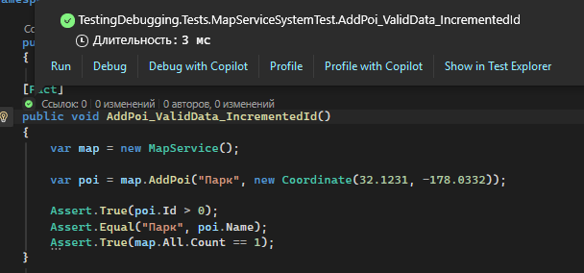
Рисунок 3. Результат
AddPoi("", (0, 0)) – ошибка валидации
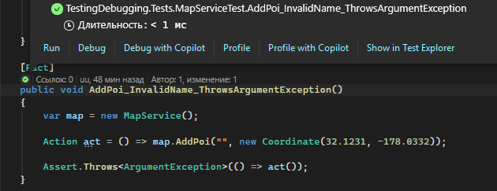
Рисунок 4. Результат
AddPoi("B", (0, 181)) – значение долготы превысило допустимое значение до 180
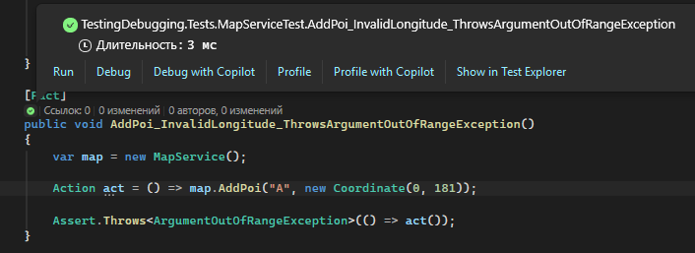
Рисунок 5. Результат
Сценарий 2 (F-03). Удаление
Действие
RemovePoi(1) - существующий Id - true, точка удалена
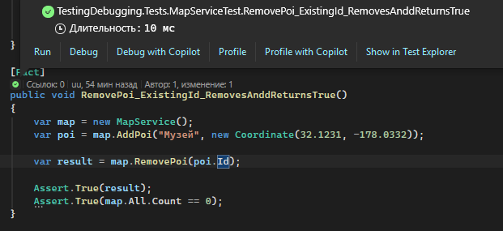
Рисунок 6. Результат
RemovePoi(999) — несуществующий - false, состояние не изменилось
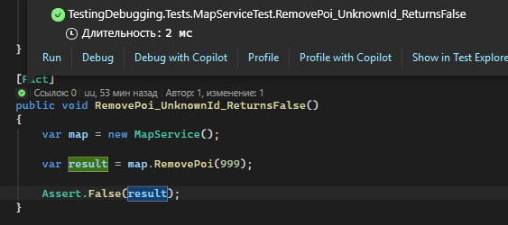
Рисунок 7. Результат
Сценарий 3 (F-04). Поиск по имени
Действие
FindByName("Музей") - Найдена точка
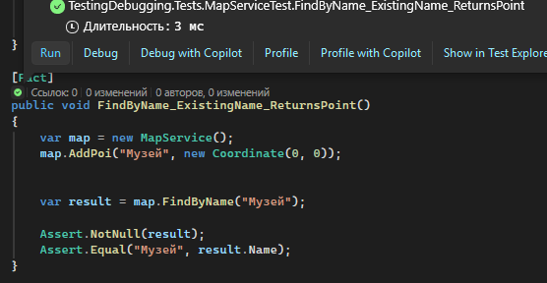
Рисунок 8. Результат
FindByName("музей") - Найдена (регистр не важен)
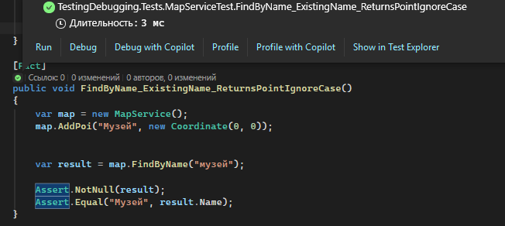
Рисунок 9. Результат
FindByName("Парк") – null
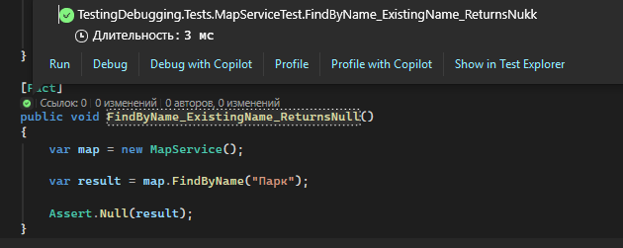
Рисунок 10. Результат
Сценарий 4 (F-05). Расстояние
Действие
Расстояние между разными точками - положительное число
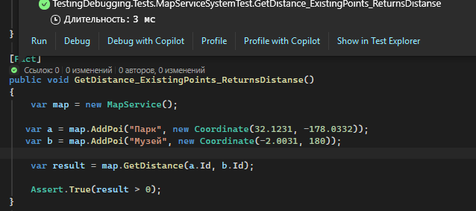
Рисунок 11. Результат
Несуществующий Id – ArgumentException
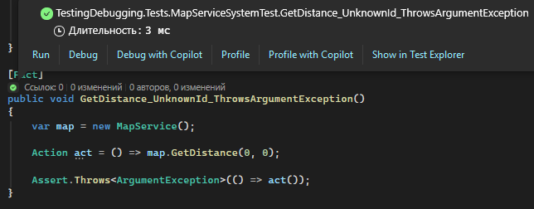
Рисунок 12. Результат
Сценарий 4 (F-06). Вывод всех точек
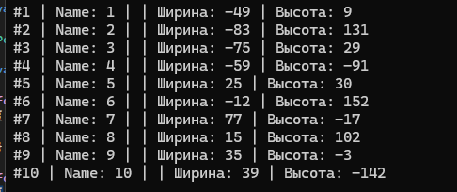
Рисунок 13. Результат
Система соответствует функциональным требованиям в полном объёме.
Приёмочное тестирование
Приёмочные сценарии
Цель: подтвердить готовность продукта к передаче заказчику — проверить систему «глазами пользователя».
Сценарий 1. Пользователь хочет добавить точку на карту
Открывает приложение - добавляет точку с корректными данными видит её в списке.
Сценарий 2. Пользователь ошибается при вводе
- Вводит пустое имя - получает сообщение об ошибке.
- Вводит координаты вне диапазона - получает сообщение об ошибке.
Сценарий 3. Пользователь ищет точку по имени
- Вводит имя в любом регистре - находит точку.
Сценарий 4. Пользователь хочет узнать расстояние
- Указывает две точки - получает расстояние в километрах.
Сценарий 5. Пользователь удаляет точку
- Удаляет ненужную точку - она исчезает из списка.
Регрессионное тестирование
Цель: убедиться, что изменения в коде не сломали ранее работающую функциональность.
Сценарий 1. Запуск всех 15 имеющихся тестов (юнит 8) + системные 7)
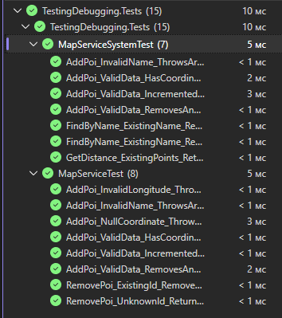
Рисунок 14. Результат
Сценарий 2. Внесение изменения в метод FindByName
Изменение: в метод FindByName добавляется логирование
public PointOfInterest? FindByName(string name)
{
if (string.IsNullOrWhiteSpace(name)) return null;

PointOfInterest? result = _pois.FirstOrDefault(p =>
p.Name.Equals(name.Trim(), StringComparison.OrdinalIgnoreCase));

System.Console.WriteLine($"Результат поиска: {result}");

return result;
}
Запуск тестов после изменения:
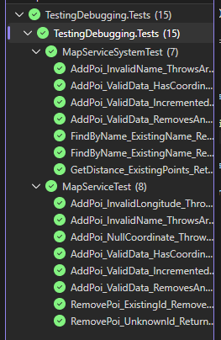
Рисунок 15. Результат
Smoke-тестирование
Цель: быстрая проверка критических функций после сборки.
Сборка и запуск приложения - Приложение стартует без ошибок
Добавление точки - точка добавляется успешно
Поиск точки - Находится ранее добавленная точка
Расчёт расстояния - Возвращает число > 0
Удаление точки - Точка удаляется
Приложение «Интерактивная карта» успешно прошло все виды функционального тестирования.

